**Strukturlegetechnik Lösung (M4)**

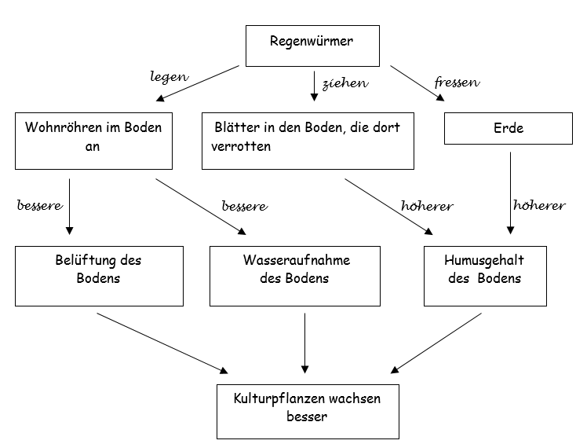

Regenwürmer

Belüftung des

Bodens

Erde

Blätter in den Boden, die dort

verrotten

Wohnröhren im Boden an

Kulturpflanzen wachsen besser

Humusgehalt

des Bodens

Wasseraufnahme

des Bodens